Куда: г.

Коммерческое предложение № 6301900025 АФ от 25.03.2021 г.
Уважаемые господа!
Компания «Новтрак» совместно с официальным дилером ООО "МаксКар" благодарит Вас за интерес к нашей продукции и имеет честь представить ее Вам в виде коммерческого предложения.

СПЕЦИФИКАЦИЯ
Четырехосный шторный полуприцеп, 16,5 м. мод. SP-454
Подходит под тягач с колёсной формулой 4х2 на пневмоподвеске с расстоянием от переднего габарита до центра седельно-сцепного устройства 4500 мм.

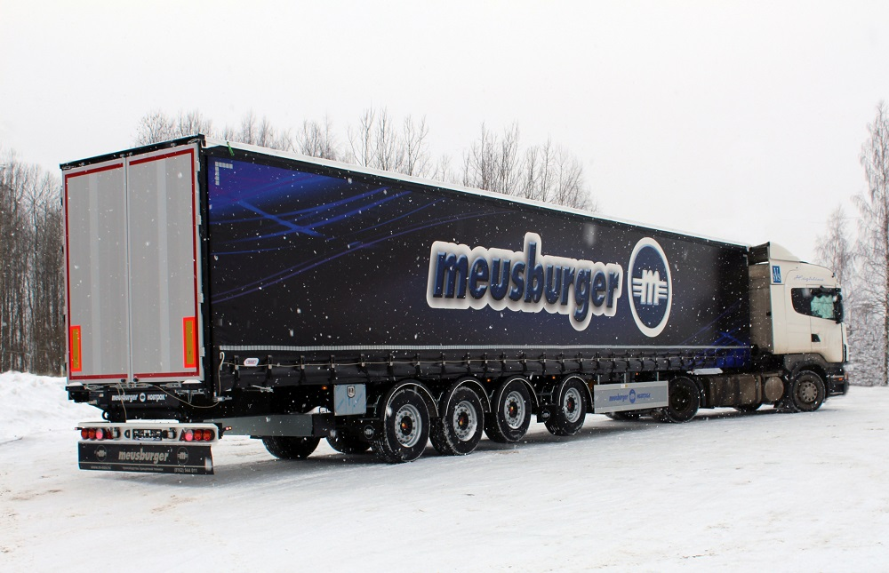
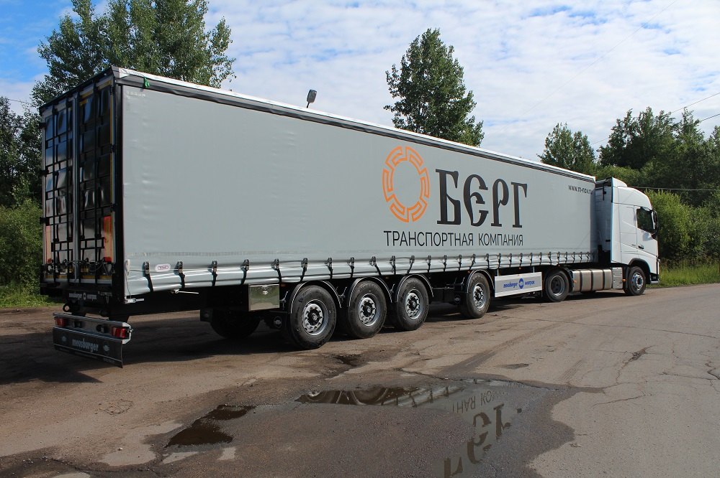
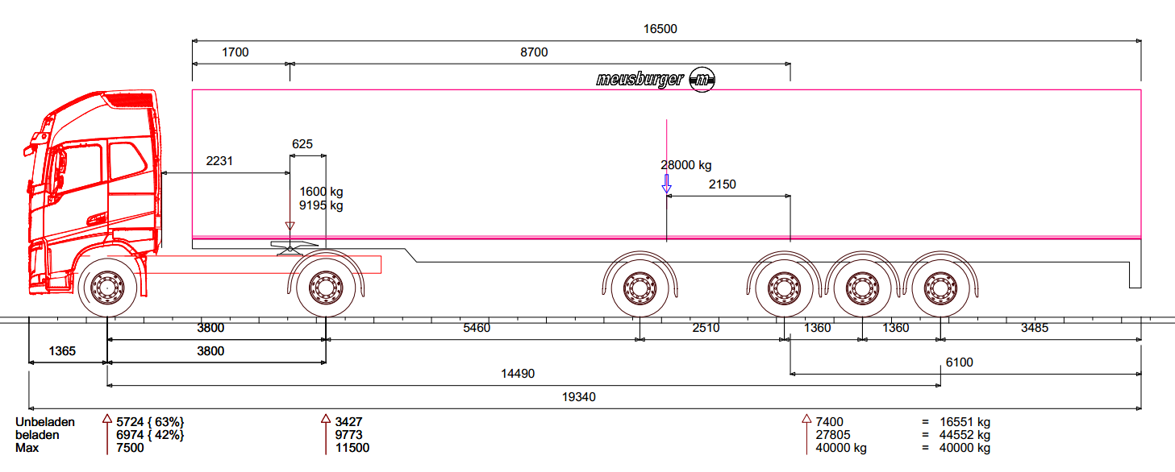
РАЗМЕРЫ
габаритная длина | 16 660 мм
габаритная ширина по средним стойкам | 2 560 мм
габаритная ширина по передней стенке и задним стойкам | 2 550 мм
габаритная высота  внутренняя высота  при высоте седельно-сцепного устройства 1150 мм | 4 000 мм  2 685 мм
высота бокового проема в свету при высоте ССУ 1150 мм | ок. 2 542 мм
внутренняя длина | 16 505 мм
внутренняя ширина | 2 490 мм
внутренний объем | 109,3 м³
колея | 2 040 мм

ВЕС
масса полуприцепа в снаряженном состоянии | 8 400 кг
масса перевозимого груза, не более | 30 380 кг
полная масса полуприцепа, не более | 47 000 кг
распределение полной массы полуприцепа по осям
на седельно-сцепное устройство, не более | 11 000 кг
на тележку полуприцепа, не более | 36 000 кг

ШАССИ
- сварная конструкция из продольных и поперечных балок, изготовленных из стали;
- опорная плита с соединительным 2-х дюймовым шкворнем, соответствующим ЕЭК ООН № 55.00 и расположенным согласно ISO 1726;
- задний защитный брус в виде стальной профильной трубы, соответствующий правилам ЕЭК ООН № 58-02; По требованию клиента смещен к переду полуприцепа на 160 мм относительно принятого производителем полуприцепа стандартного положения;
- два боковых защитных приспособления, соответствующих нормам ЕЭК ООН № 73.00;
- боковая защита с правой стороны, имеет отверстие с болтом, предотвращающее непредвиденный доступ к запасному колесу;
- 2 х 12 тонн переднее опорное устройство JOST с односторонним управлением справа;
- 2 противооткатных упора с держателями;
- пластиковые крылья PARLOK осями, пара брызговиков за первой и четвертой осью;
- корзина для крепления двух запасных колес, расположенная за опорными ногами как можно ближе к тягачу. Держатель для крепления одного запасного колеса;
- дополнительные брызговики на раме полуприцепа в районе опорной плиты;
- наружная обвязка рамы из специального профиля SALS, позволяющего крепить груз вдоль всей длины бортов в любом направлении.
- 24 адаптеров для крепления груза, грузоподъемность каждого 2 000 кг.

ОСЕВОЙ АГРЕГАТ Custom Design SAF - HOLLAND
- 4 х 9000 кг, марки SAF - HOLLAND IntroDisk :
- 4 оси с допустимой нагрузкой 9.000 кг на каждую;
- межосевое расстояние 2.530 мм/1.360 мм / 1.360 мм;
- 1-ая ось подъёмная (принудительный подъем);
- 4-ая ось подъёмная (автоматический подъем):
- 1-ая ось пневмоподушка диаметром-350 мм;
- 2,3,4 ось пневмоподушка диаметром-300 мм;
- Доп. регулятор ограничения давления на 1 ю ось;
- Тормозные камеры и энергоаккумуляторы SAF;
- Манометры нагрузки на оси 4 шт.

КОЛЕСА И ШИНЫ
- 9 колес (без запасное); стальной диск ET 120;
- 9 шины 385/65R22,5 (COODYEAR).

ТОРМОЗНАЯ СИСТЕМА WABCO
- пневматическая, двухпроводная с пневмоаппаратами;
- тормозные механизмы дискового типа;
- ЕBS, конфигурация – 2S/2M;
- тормозные камеры мембранного типа;
- стояночная тормозная система полуавтоматического типа с пружинными энергоаккумуляторами;
- кран ручного управления пневмоподвеской;
- две присоединительные пневматические головки;
- розетка ABS по ISO7638;
- без соединительных кабелей.

ЭЛЕКТРООБОРУДОВАНИЕ
- рабочее напряжение 24 V;
- пятикамерные задние осветительные фонари с интегрированным треугольным отражателем;
- 2 фонаря освещения номерного знака;
- габаритных боковых фонарей;
- передние габаритные боковые фонари смещены ближе к задней части полуприцепа по требованию клиента;
- 2 передних габаритных фонаря;
- 2 задних выносных габаритных фонаря, смонтированные на защитном брусе;
- 2 х 7-полюсных штепсельных разъема;
- взрывобезопасное исполнение, полная изоляция разъемов;
- без соединительных кабелей.

ПОЛ
- из ламинированной многослойной березовой фанеры толщиной 27 мм, рифленая поверхность;
- разрешается езда погрузчика непосредственно в кузове, полная масса автопогрузчика до 7 000 кг.

ТОРЦЕВАЯ СТЕНА
- металлическая передняя стенка, несъемная;
- монтажное место для крепления пневмо- и электроразъемов на высоте около 950 мм от седельно-сцепного устройства.

КАРКАС ТЕНТА
- Крепление крыши тента к переднему козырьку через поворотные скобы и люверсы
- *кузов без боковых бортов;
- 4 пары сдвижных складных средних стоек стальных, нерегулируемых по высоте;
- 4 ряда деревянных перекладин слева и справа;
- 2 задние стальные несъемные стойки;
- все стойки с четырьмя карманами под деревянные перекладины, в нижней части карманы под установку перекладин (3 шт. по высоте);
- специальные крепления для ремней сверху на средних стойках для уменьшения колебаний каркаса тента при частичной загрузке;
- 4 ряда карманов под боковые доски(слева и справа) без закладных досок, без деревянных перекладин снизу;
- верхние продольные балки каркаса крыши из алюминия со специальными каналами для тента, средних стоек и уплотнительной резинки тента;
- сдвижной каркас крыши Edscha CS Hybrid;
- отдельно сдвижные каркас крыши и боковины тента (для более удобной боковой загрузки/разгрузки);
- без возможности подъема каркаса крыши;
- без возможности регулирования каркаса по высоте;
- без таможенного исполнения.

ЗАДНЯЯ СТЕНКА
- алюминиевые двухстворчатые задние двери с двумя внутренними поворотными замками (штанги) на каждой дверной створке;
- открываются на 270 градусов;
- стальные и резиновые отбойники на задней балке слева и справа;
- задние отбойники максимально сдвинуты в стороны;
- на задней стойке интегрирована коробка механической натяжки бокового тента;
- наконечник трубы натяжения тента, усилен втулкой;
- фиксаторы дверей в открытом положении;
- лестница телескопического типа сзади справа.

БОРТА
- без бортов;

ТЕНТ
- тент из ПВХ, со светопропускающими полосами на крыше, без таможенного исполнения;
- боковой тент слева и справа в исполнении Curtainsider с устройством механического натяжения бокового тента на задней стойке;
- боковины тента под крышей уплотнены специальным резиновым профилем (спереди профиль зафиксирован заклепками);
- боковины тента с вертикальными натяжными ремнями, расстояние ок. 600 мм. Крепления тента натяжными ремнями со стальными скобами к обвязке рамы.

ПОКРАСКА
- все стальные части перед покраской проходят дробеструйную обработку;
- верхние продольные балки крыши из анодированных алюминиевых профилей серебристого цвета;
- боковая защита из анодированных алюминиевых профилей серебристого цвета;
- диски колес серебристого цвета;
- цвет шасси, внешней обвязки рамы однотонный черный (RAL 9005);
- цвет задних стоек, передней стенки, задних дверей однотонный черный (RAL 9005);
- цвет заднего защитного бруса в цвет шасси;
- цвет тента черный пвх, без рекламы.

ДОПОЛНИТЕЛЬНОЕ ОБОРУДОВАНИЕ
- Крепление шнура тента на кронштейнах, слева и справа на передней стенке полуприцепа;
- между продольными лонжеронами сзади полуприцепа, вмонтирован ящик длиной ок1500 мм. Ящик открывается наружу одной створкой вниз и имеет 2 фиксатора с возможностью установки замка;
- сзади полуприцепа на нижних полках продольных лонжеронов расположены две паромные петли по одной слева и с права;
- в верхней части средних стоек предусмотрены кронштейны для установки поперечных перекладин;
- между средними стойками установлены поперечные перекладины;
- в районе средних и задних стоек на обвязке рамы предусмотрены дополнительные места крепления адаптеров для диагонального стягивания каркаса ремнями;
- 4 ремня для диагонального стягивания каркаса;
- передняя стенка соединена цепью с первой поперечной перекладиной крыши.
- 6 пар карманов на внешних балках рамы для вставных стоек размером 80х80х3;
Сертификация
Полуприцепы «НОВТРАК» сертифицированы Госстандартом РФ в соответствии с последними правилами ЕЭК ООН.
Гарантия
Гарантийный срок на полуприцеп - 12 месяцев с момента продажи без ограничения пробега.

Сервисное обслуживание
Гарантийное и послегарантийное техническое обслуживание производится на сервисной станции завода «НОВТРАК». По взаимному согласованию возможны другие варианты на станциях сервис-партнеров «Meusburger Новтрак».
Сроки поставки: сентябрь 2021 г.
Условия поставки: с завода в Великом Новгороде
20% - авансовый платеж
80% - окончательный платеж перед отгрузкой

видео 3-х осного шторного полуприцепа 16,5 м. на ютубе:
https://www.youtube.com/watch?v=T9HzgeLgd7w

https://www.youtube.com/watch?v=ag7SYG5bC3Q&list=PLrw39I_qGQmxGBCJcdkiW-wI0-AcLZ0vx&index=19&t=0s

https://www.youtube.com/watch?v=o4-LksErA2Q&list=PLrw39I_qGQmxGBCJcdkiW-wI0-AcLZ0vx&index=18&t=0s

Цена с завода в Великом Новгорода 42 000 Евро
Оплата в рублях по курсу ЦБ РФ на дату платежа. Цена указана с учетом НДС и утилизационного сбора.
Сертификация
Полуприцепы «НОВТРАК» сертифицированы Госстандартом РФ в соответствии с последними правилами ЕЭК ООН.
Гарантия
Гарантийный срок на полуприцеп - 12 месяцев с момента продажи без ограничения пробега.
Сервисное обслуживание
Гарантийное и послегарантийное техническое обслуживание производится на сервисной станции завода «НОВТРАК». По взаимному согласованию возможны другие варианты на станциях сервис-партнеров «Meusburger Новтрак».

С уважением, Карнаков Вячеслав Владимирович
директор ООО "МаксКар"
8 (383) 233-32-53
8-913-752-39-76
8-913-477-09-39 (служебный)
стоянка – Федеральная трасса Р-254,
северный обход Новосибирска,
п. Садовый, ул. Пасечная, 10,
(пост ГИБДД, гостиница «У самовара»)
maxcar54@mail.ru
www.maxcar54.ru
https://www.youtube.com/channel/UCIiFI5uro5xB8fkw0N0pyRg/videos
https://www.instagram.com/maxcar54ru/

